GUÍA DE AUTOAPRENDIZAJE Nº11
BIOLOGÍA IV° MEDIO

Nombre_________________________________ Curso:_______ Fecha: ______
Aprendizaje Esperado 07: Comprender los efectos de problemáticas globales, como el calentamiento de la Tierra y la contaminación ambiental, sobre la biodiversidad y su conservación en el equilibrio de los ecosistemas.

Instrucciones:
- Lee resumen que aparece en la guía y subraya lo más importante
- En el siguiente link https://youtu.be/vzBS2ilhtyU encontraras el video de la clase
- Puedes escribir al siguiente email si tienes dudas biologia.iv.smm@gmail.com

“El desarrollo de las guías de autoaprendizaje puedes imprimirlas y archivarlas en una carpeta por asignatura o puedes solo guardarlas digitalmente y responderlas en tu cuaderno (escribiendo sólo las respuestas, debidamente especificadas, N° de guía, fecha y número de respuesta)”

Factores que afectan la biodiversidad

  - Destrucción y fragmentación de hábitat
  - Sobreexplotación y caza indiscriminada
  - Contaminación
  - Introducción de especies exóticas

Item de desarrollo
1.- Describe al menos tres acciones con las cuales el ser humano genera efectos
desfavorables en torno al equilibrio del medioambiente.

_______________________________________________________________________________________________________________________________________________________________________________________________________________________________________________________________________________________________________________________________________________________________________________________________________________________________________________________________________________________________________________________________

Lee con atención el siguiente párrafo y luego responde las preguntas 5 y 6.
“Soy un hombre salvaje y no comprendo ninguna otra forma de actuar. Vi un millar de búfalos pudriéndose en la planicie, abandonados por el hombre blanco que los abatió desde un tren al pasar. Yo soy un hombre salvaje y no comprendo cómo es que el caballo humeante de hierro puede ser más importante que el búfalo, que nosotros sacrificamos solamente para sobrevivir”.
Carta del Jefe Seattle al presidente de los Estados Unidos.

Busca la carta completa en el siguiente link y léela file:///C:/Users/danil/Downloads/8484-42664-1-PB.pdf

2.- Examina y descompone la información para identificar las causas del problema que el jefe Seattle describe y así encontrar evidencias sobre la importancia del entorno natural y sus recursos.
_______________________________________________________________________________________________________________________________________________________________________________________________________________________________________________________________________________________________________________________________________________________________________________________________________________________________________________________________________________________________________________________________

3.- Defiende la opinión del jefe Seattle dando argumentos sobre el cuidado y uso
eficiente de los recursos naturales en favor de la protección del ambiente.

_______________________________________________________________________________________________________________________________________________________________________________________________________________________________________________________________________________________________________________________________________________________________________________________________________________________________________________________________________________________________________________________________

ítem de alternativas

- La eutrofización es un efecto que se produce en algunos ecosistemas acuáticos como consecuencia del aporte excesivo de nutrientes. ¿Qué consecuencia biológica tiene este tipo de contaminación?

A. Aumento excesivo de la biodiversidad.
B. Incremento del proceso fotosintético.
C. Proliferación de bacterias aeróbicas.
D. Muerte de los animales acuáticos.
E. Disminución del fitoplancton.

El gráfico 1 resume los cambios en el uso del suelo en la precordillera de Santiago entre 1975 y 2003.
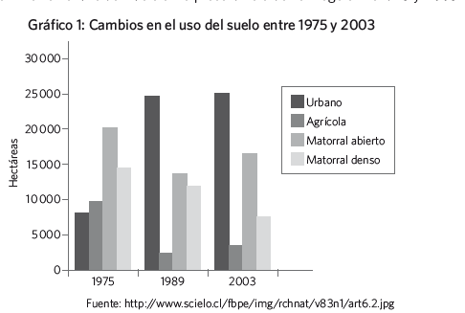

2. ¿Con qué alteración del equilibrio ecológico se relacionan directamente los resultados del gráfico 1?
A. Lluvia ácida.
B. Calentamiento global.
C. Destrucción de los hábitats.
D. Sobreexplotación de recursos.
E. Introducción de especies exóticas.

3.Un bosque ha sido arrasado por un incendio. Si tuvieras la capacidad de decidir sobre las acciones que se deben realizar en ese lugar, ¿cuál elegirías?
A. Reforestar con árboles nativos.
B. Plantar árboles de crecimiento rápido.
C. Aprovechar el terreno para trabajo agrícola.
D. Transformar el lugar en un centro deportivo.
E. Dejar que el ecosistema evolucione a su ritmo.

